《企业流程改善与管理标准化》

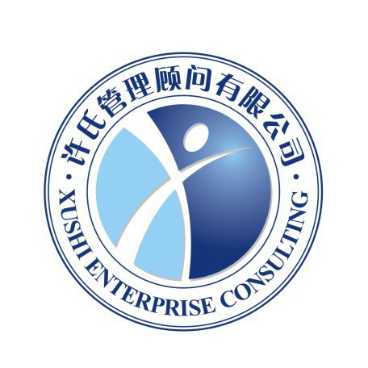
主办单位：苏州许氏企业管理顾问有限公司
网址：www.cnxushi.com.cn

课程名称：《企业流程改善与管理标准化》
参加对象：总经理、运营总监、财务总监等企业高层管理人员，以及企业管理部门负责人。
授课方式：讲师讲授 + 视频演绎 + 案例研讨 +角色扮演 + 讲师点评
课程时间：2016年11月25-26日 AM09：00—PM16：00 12HR
课程费用：2980元/人（含税金、教材、茶水、点心、商务套餐、证书和场地）
课程地点：苏州姑苏区彩香路六号金阊科技产业园许氏培训基地第一教室。
咨询热线：0512-68363352 68363351 68363328 68363318
联系人 ：
电子邮箱：

课程目的:
- 以简单实用为目标设计的学习课程，帮助学员了解并深刻领会应用流程管理来提升企业运营效率的思路和方法。
- 通过生动和实际的案例，了解企业流程管理的驱动因素，掌握流程优化的具体方法。使学员能够根据自身的实际情况，把流程管理运用到自己的实际工作中去，而不仅仅是理念上的了解。
- 课程中的所有案例均为讲师在管理岗位上的实际应用，有极强的应用参考作用。

课程特色：
- 课程实用 是请具有流程管理和运营管理实战经验的李老师讲授；
- 课程生动 不是枯燥的理论和概念讲解，而是丰富的企业实际案例；
- 便于操作 企业参加培训除了要在系统方面提升，重要的是解决工作中的实际困难，好的培训应该是通俗易懂，便于操作应用的。应该是把专业的内容通俗化，复杂的问题简单化。如果把简单的问题复杂化了，学员越听越糊涂，感觉内容深不可测，讲师神乎其神。那么培训的意义也就本末倒置了。

特别概述：
讲师以一个实际企业案例为主线，运用实际案例对企业运营中的流程引进、建立体系进行透彻分析，系统讲解企业流程管理建立的方法，并且通过常用的office工具来规范流程管理。使流程管理在企业中真正发挥作用，而非停留在文件档案中。

课程大纲设计：
第一章、认识管理流程
- 业务流程的定义
- 流程与纵向组织之间的匹配
- 为何有重叠、浪费与次优化行为
- 部门效率最优化与整体效率最优化是一样的吗？

第二章、企业如何引入流程管理
- 认识企业中管理浪费现象
- 乌龟图在流程改善中的运用
- 企业总体流程与子流程关系
- 企业核心流程与支持流程
- 流程的层级
- 寻求突破口
- 流程导入的方法
- 用实际案例进行流程穿越
- 流程评估的方法
- 流程改进的目标：降低成本、缩短周期
- 系统化的流程总图
- 从业务模式的视角，没有相同的流程模式
- 流程管理方法论
- 管理规范的视角

第三章、流程改进管理
- 使得流程有效果——产生需要的结果
- 使得流程有效率——资源消耗最小化
- 使得流程具有适应性——能够适应不断变化的客户和商业需求
- 业务流程相对于生产流程来讲同样决定成败
- 业务流程改进的五个阶段
- 流程管理中的风险意识
- 关注点和引爆点

第四章、流程优化方法与考核
- 流程优化的基本方法
- 优化方向
- 配套措施
- 管理制度
- 5种流程图的绘制
- 流程穿越测试考量——效果
- 流程穿越测试考量——效率
- 流程穿越测试产出的表格
- 流程穿越测试产出的图形
- 精简原则
- 剔除官僚主义
- 剔除重复
- 增值评估
- 减少流程周期时间
- 流程增值评估
- 增值过程与不增值过程区分
- 预防错误的逆向分析
- 用预防的方法剔除犯错的可能性或使之最小
- 流程档案的标准化
- 评估流程改进的投入
- 不考虑现有组织和限制
- 关注关键成功因素
- 人员与流程的匹配
- 得到收益的评估
- 效果评估
- 适应性评估

课程讲师：
李老师：
李老师在大型外资企业有近十年管理经验，十多年咨询管理与培训经验，被授予“资深生产管理专家”称号，坚持职业道德，注重理论与企业实际结合，通过案例分析达到通俗易懂，细致与耐心。让学员能在轻松的学习氛围中投入和思考；同时基于“技能必须通过训练才能掌握”这一理念，安排丰富的实战训练，确保学员熟练掌握各项必需技能。

李老师课程特色：
培训内容丰富,，语言生动幽默、互动性强、通过展示大量实战案例讲解、案例分析、角色扮演并现场反馈等形式提高学员对课程的理解，便于在实际工作中的运用，达到培训目的。并且以最职业的视角,最专业的知识,最实战案例,最具快速思维带给学员最具前瞻的讲解，他崇尚“实效，综合，细节，解惑，指点，前瞻”

培 训 报 名 回 执 表
公司名称： |  |  | 公司地址：
联 系 人： |  | 联系手机： |  |  | 费用总计：____________
邮 箱： |  | 缴费方式：现金□ 转账□ 支付宝□
是否安排住宿 | 标间（ ） 大床房（ ） 日期： 月 日入住， 月 日离店
参训人员信息：
姓名 | 职务 | 联系手机 |  | 邮箱
转账资料：
开户名：苏州许氏企业管理顾问有限公司
开户行：农业银行苏州国贸支行
帐 号：5539 0104 0006 835

备注：本表复印，打印均有效！我司工作人员会在收到您的报名表后第一时间与您确认。

